**EN LA UNIVERSIDAD EXISTEN DOS MODALIDADES DE TITULACIÓN**

1. La elaboración y defensa de una tesis y
2. La aplicación del Examen General para el Egreso de la Licenciatura (EGEL) para las carreras, Administración Turística, Ciencias de la Comunicación, Relaciones Internacionales, Economía, Biología, Informática y Enfermería.

**REQUISITOS GENERALES**

1. Haber acreditado el 100% de asignaturas del Plan de Estudios.
2. Haber integrado a su expediente la siguiente documentación en original:

* Acta de nacimiento Actualizada;
* Certificado de Secundaria;
* Certificado de Bachillerato; debidamente legalizado, en caso de ser requerido;
* Certificado Total de Estudios de Licenciatura, debidamente legalizado;
* Constancia de Servicio Social;
* Constancia de Estancias Profesionales;
* Constancia de aprobación de idioma extranjero expedido por el centro de idiomas de la Universidad.

1. Entregar al Departamento de Servicios Escolares el aval de no adeudo, de las áreas Administrativas y Académicas de la Universidad.

**REQUISITOS ESPECIALES *TESIS***

* Entregar a Servicios Escolares 10 tomos idénticos de la tesis debidamente empastados y requisitados, los colores permitidos son tonos obscuros (negro, azul, verde ó vino), además un disco compacto con la información de la tesis, en un formato que no permita copiarla o imprimirla;
* 10 hojas de acta de Revisión con las firmas originales de la comisión revisora. NO INCLUIRLAS EN EL EMPASTADO;
* Entregar 6 fotografías tamaño Título y 6 fotografías tamaño óvalo mignon recientes;
* Entregar recibos de pago: examen de titulación y expedición de Título;

Los requisitos deberán estar integrados 5 días hábiles previos a la fecha programada para la presentación del examen.

La Portada de la Tesis deberá incluir la siguiente información:

* Logotipo de la Universidad con los tres campus.
* Universidad del Mar.
* Campus.
* Tema registrado de tesis.
* Tesis.
* Que para obtener el Título Profesional de Ingeniero(a)/Ingeniería o Licenciado(a)/Licenciatura.
* Presenta - Nombre del alumno sin abreviaciones
* Director – Nombre del director sin abreviaciones.
* Lugar y Fecha (mes y año o únicamente año).

Incluir una copia idéntica de la portada al inicio de la Tesis.



Universidad del Mar

Campus Puerto Ángel

Ciclo Reproductivo de Pavona gigantea Verrill

Tesis

Que para obtener el Título Profesional de Licenciada en Biología Marina

Presenta

Laura Ramírez de la Cruz

Director

Dr. Ramón Andrés López Pérez

Puerto Ángel, Oaxaca 2014

**REQUISITOS ESPECIALES *EXAMEN EGEL CENEVAL***

* Contar con la autorización por escrito de Vice-Rectoría académica;
* Aval de no adeudo, de las áreas Administrativas y Académicas de la Universidad;
* Solicitud de aplicación de esta modalidad de titulación;
* Ficha depósito a nombre del CENEVAL A.C, sellado y firmado por el banco o comprobante de transferencia bancaria;
* Dos fotografías tamaño infantil con características oficiales;
* Copia de identificación oficial.

Los requisitos deberán estar integrados veinticinco días hábiles previos a la aplicación para tener derecho a la Titulación por esta modalidad; *solo podrá ejercer esta modalidad dos veces.*

En caso de aprobar el examen EGEL deberás entregar:

* Original y copia del testimonio de desempeño y constancia de índice CENEVAL;
* Entregar 6 fotografías tamaño Título y 6 tamaño óvalo mignón recientes;
* Entregar recibos de pago de: Examen de Titulación y Expedición de Título.

**GENERALIDADES**

Las fotografías deberán cubrir los siguientes requisitos: Blanco y negro, papel mate (no debe brillar en absoluto no fija el sello), fondo blanco, ropa formal en tonos claros (no blanco, no negro, no azul marino u otros colores oscuros), colores lisos (sin figuras ni estampados).

Mujeres: Cabello recogido, orejas y frente descubierta, maquillaje muy discreto, sin aretes, sin collares, sin escote, camisa con cuello y/o saco.

Hombres: Cabello corto, sin barba, sin bigote y sin patillas, orejas y frente descubierta, camisa con cuello, saco y/o corbata.

Verificar las fotografías al momento de recibirlas: que la imagen se encuentre centrada, no debe observarse sombras, el color de la camisa o del saco debe ser uniforme, no debe presentar bordes obscuros en pliegues de saco, cuello, orejas, etc., no foto montajes, cuidar el tamaño de la cara este en proporción con la medida de la fotografía y sin anteojos.

Foto tamaño óvalo mignon

3.5 cm

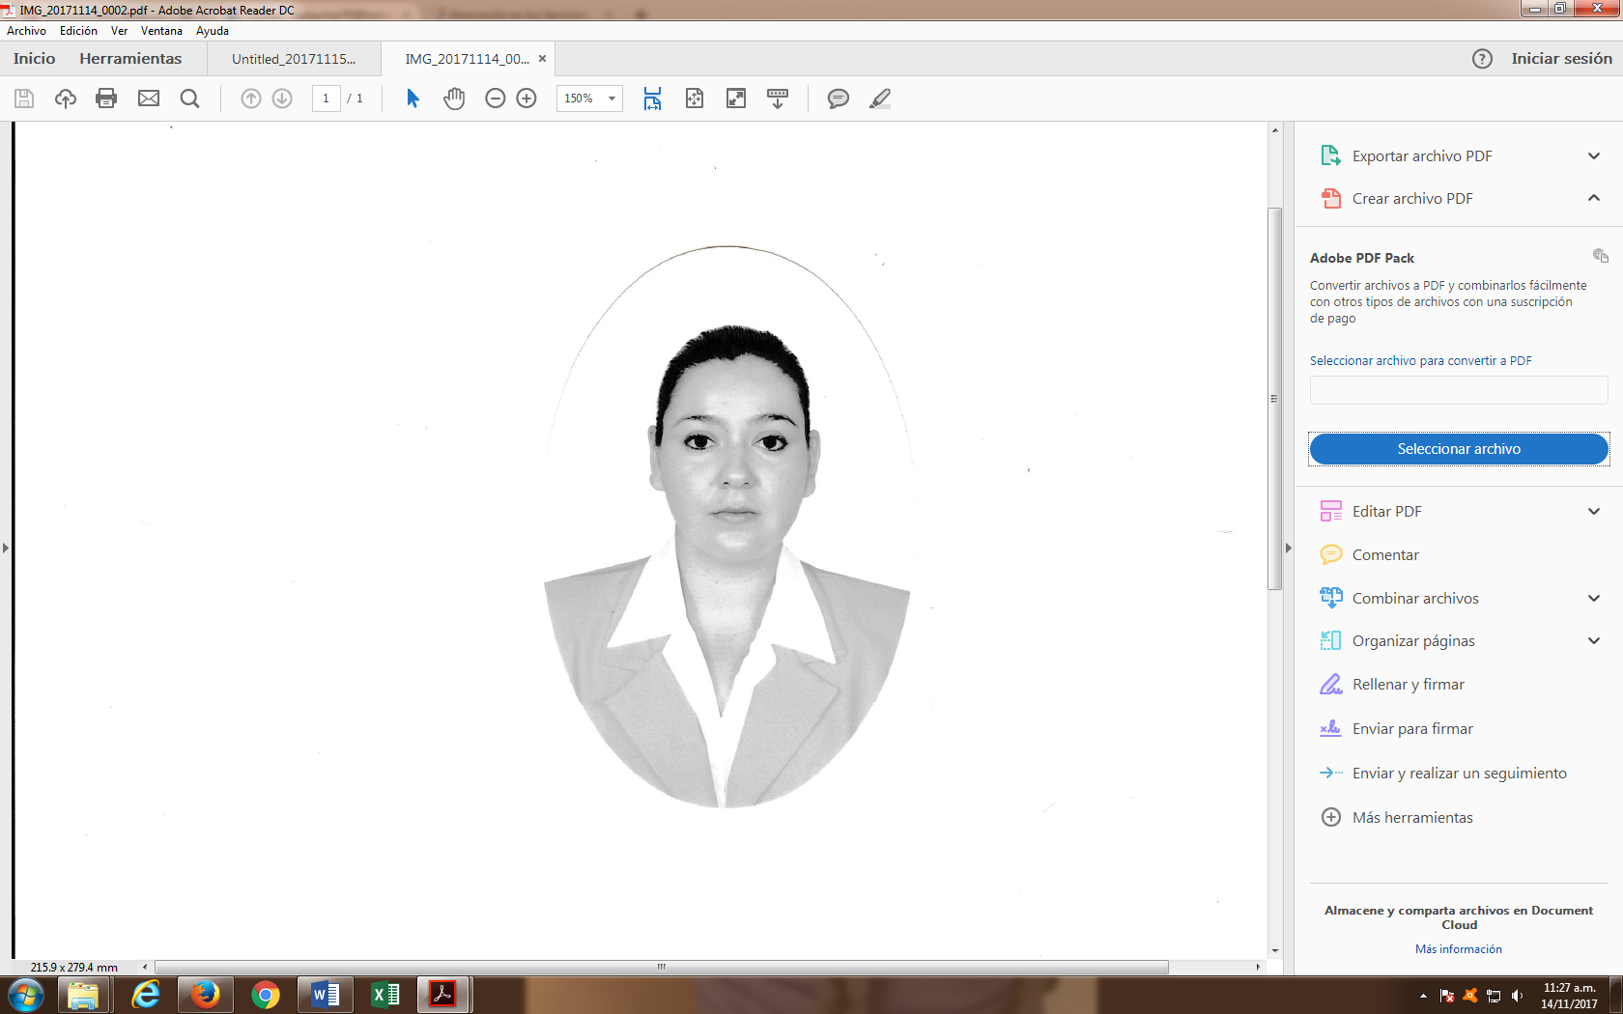

5 cm

No se aceptarán fotografías que no cubran íntegramente estas características, por favor comuníquelas a su fotógrafo, antes de contratar el servicio.

La falta de cumplimiento de estos requisitos es causa suficiente de cancelación del trámite sin responsabilidad para la Universidad.

Fotos tamaño Título

6 cm

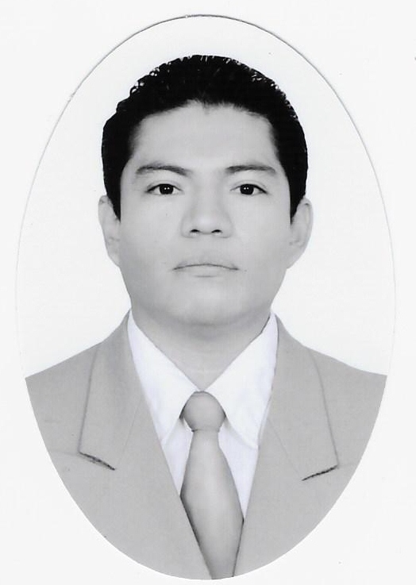

9 cm



[**www.umar.mx**](http://www.umar.mx)

Rector

Dr. Modesto Seara Vázquez

ViceRector Académico

Dr. Juan Francisco Meraz Hernando

Jefa del Departamento de Servicios Escolares

Ing. Ruth Cruz Ríos

**UABC**

**Duplicado de Titulo Profesional, Grado o Diploma de Especialidad**

**Requisitos**

* QUE YA CUENTE CON CEDULA PROFESIONAL
* Solicitud llenada a máquina de escribir o letra de molde legible (pluma color negra) y firmada.
* Acta expedida por el Ministerio Público o la autoridad competente, que denuncie la pérdida del documento por extravío, robo deterioro grave o destrucción, no imputable al propio profesionista solicitante.
* Presentar original y copia de credencial de identificación.
* Copias legibles de los documentos que se mencionan a continuación (si dispone de ellas):
* Cédula Profesional, Grado o Especialidad.
* Título Profesional, Grado o Diploma de Especialidad (tamaño carta u oficio).
* Dos fotografías recientes, tamaño título, ovalada 6x9 cm., blanco y negro de frente con 5 cm. de acercamiento de la cara, opaca, de estudio, que no sean instantáneas. Completamente despejado el rostro.
* Costo
  + $1,100.00

**UAA**

SOLICITUD DE DUPLICADO DE TÍTULO PROFESIONAL, DE GRADO Y/O DIPLOMA DE ESPECIALIDAD En caso de Robo, extravío o daño de un Título o Diploma de Especialidad expedido por la Universidad Autónoma de Aguascalientes, el interesado podrá hacer una solicitud de reposición del mismo, cumpliendo con los siguientes REQUISITOS 1.- Copia certificada de la cédula profesional, cédula de grado o cédula de especialidad, según el caso, expedida por la Dirección General de Profesiones de la Secretaría de Educación Pública; dos fotografías tamaño título; credencial de identificación y recibo del pago de los derechos correspondientes. 2.- Copia certificada del acta de hechos expedida por la autoridad ministerial competente, que denuncie la pérdida del documento por extravío, robo, deterioro grave o destrucción, no imputable al propio profesionista solicitante. 3.- Cuando se trate del robo o extravío del documento original, el profesionista interesado firmará una carta comprometiéndose a devolverlo inmediatamente a la Universidad Autónoma de Aguascalientes para su cancelación y posterior destrucción, en el caso de que lo recupere con posterioridad a la expedición del duplicado. 4.- Tratándose del caso de deterioro grave del documento original, el solicitante deberá anexar dicho documento a la solicitud. 5.- Si el profesionista interesado en obtener un duplicado con los requisitos y condiciones anteriores, presentara documentos falsos o alterados o incurriera en falsedad de declaraciones, se le negará la solicitud o se le anulará el trámite efectuado, según la etapa del procedimiento en que se evidencie la falta, sin perjuicio de que se interponga la denuncia correspondiente ante las autoridades competentes. 6.- Efectuar el pago correspondiente. Mayor información: Sección de Certificados y Títulos, Edificio 1-A Tel. 9107400 Ext. 137 Horario: 8:00 a 15:00 hrs. de lunes a viernes Correo dglopez@correo.uaa.mx



UNIVERSIDAD DEL MAR

DEPARTAMENTO DE SERVICIOS ESCOLARES

**TITULACIÓN**

**TRÁMITE**